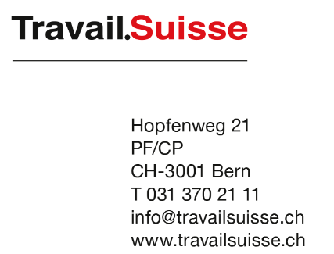

Votations du 12 février 2017 : Travail.Suisse dit une fois non et deux fois oui

Le Comité de Travail.Suisse, l’organisation faîtière indépendante des travailleurs et travailleuses, s’est penché, lors de sa séance de hier, sur les objets soumis en votation le 12 février 2017. Il dit non à la réforme de de l’imposition des entreprises III (RIE III) et oui à la naturalisation facilitée des jeunes de la 3ème génération et à la création d’un Fonds pour les routes nationales et pour le trafic d’agglomération (FORTA).

Non à la réforme de l’imposition des entreprises III
Le Comité de Travail.Suisse dit clairement non à la réforme de l’imposition des entreprises III (RIE III). Travail.Suisse est certes favorable à la suppression des régimes fiscaux cantonaux privilégiés, contraires à l’équité, mais pas aux prix d’allégements fiscaux démesurés pour les grandes entreprises et leurs actionnaires. Il est intolérable que cette réforme, qui devrait être contre-financée par l’économie, entraîne des pertes fiscales de près d’1,5 milliard de francs pour la Confédération et de plusieurs milliards de francs pour les cantons. Ce n’est pas à la population de payer l’addition extrêmement lourde de la RIE III par des baisses de prestations de service public, notamment sous la forme de nouveaux paquets d’économie, ou alors par des hausses d’impôts. Un refus populaire de la RIE III présentera l’avantage de soumettre un nouveau projet au Parlement qui devra cette fois-ci être correctement contre-financé par l’économie, par exemple par une imposition des gains en capitaux, comme le prévoyait d’ailleurs le projet original du Conseil fédéral, ou par un relèvement de l’impôt fédéral sur les bénéfices des entreprises.

Oui à la naturalisation facilitée des jeunes de la 3ème génération
C’est à l’unanimité que le Comité de Travail.Suisse recommande le oui à la révision de la Constitution pour faciliter la naturalisation des jeunes de la 3e génération. Les jeunes de la 3ème génération sont né-e-s en Suisse, ont suivi leur scolarité obligatoire en Suisse et se prédestinent à y intégrer le marché du travail. Leurs parents sont également nés en Suisse et y ont également été scolarisés. Et pour finir, leurs grands-parents aussi ont séjourné en Suisse.

La seule différence qui subsiste entre ces jeunes et les suisses est la couleur du passeport. Car les jeunes de la 3ème génération sont bels et bien suisses par leur culture, leurs attaches et leur langue. La question qui se pose n’est donc pas de prouver leur intégration mais de reconnaître leur existence en tant que suisse et non plus étranger ! Une facilitation de la procédure pour l’obtention du
passeport à croix blanche ne doit plus seulement être prévue dans quelques cantons, mais dans toute la Suisse.

Oui à FORTA
Le Comité de Travail.Suisse approuve l’arrêté fédéral sur la création d’un fonds pour les routes nationales et pour le trafic d’agglomération (FORTA). Malgré le fait que FORTA ne soit pas suffisamment financé par les utilisateurs avec une trop modeste hausse du prix de l’essence, les éléments positifs l’emportent avec en premier lieu l’intégration dans FORTA de l’ensemble des moyens de transports, en particulier ceux qui promeuvent la mobilité douce dans les agglomérations.

Pour plus d’informations :
Adrian Wüthrich, Président, Tél. 079/287.04.93

